Deep Feature Selection(DFS)

Паненко М.В.

В данном отчете содержится информация о реализации метода (DFS), из статьи [Deep Feature Selection: Theory and Application to Identify Enhancers and Promoters](https://pdfs.semanticscholar.org/ac2a/c075773cc936a206c3ebb2339376d586bcbd.pdf).

Суть метода заключается в добавлении некоторого слоя (weighed layer, WL) к стандартной полносвязной нейронной сети, таким образом, что weighted layer учится выбирать наиболее значимые с точки зрения вклада в предсказание целевой переменной признаки.  
  
По данным авторов статьи и людей применявшим этот метод, выбор параметров предсказанных сетью позволяет на больших объемах данных увеличивать точность линейных моделей классификации на 5-7%.

Для задачи ранжирования признаков по метрике ‘BAD’ выбрал архитектуру сети:

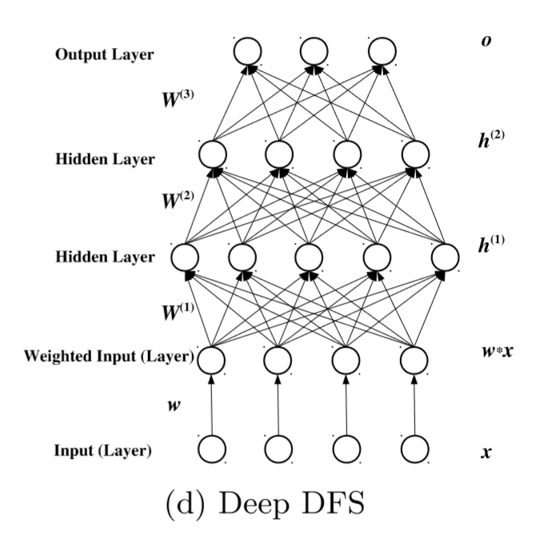

Извлекая веса из первых слоев с одной связью получаю данные:

name value

4 FIRSTLOAN [[3.2013562]]

0 FAMILYQUANT [[2.0547101]]

3 MONTHINCOME [[1.7984327]]

6 IS_ONLINE [[1.5143607]]

2 CLIENTAGE [[1.5068781]]

5 issued_sum [[0.70071745]]

1 FAMILYSTATUS [[0.18181011]]

Возможно, эти данные позволят улучшить предсказательную силу случайного леса.

Данная полносвязная сеть(очень простая) дает точность предсказания при кросс валидации 78%.

Код метода на githab: <https://github.com/mark-rtb/data_mining/blob/master/app/keras_DeepFeatureSelection.py>